Activités complètes – corrigé
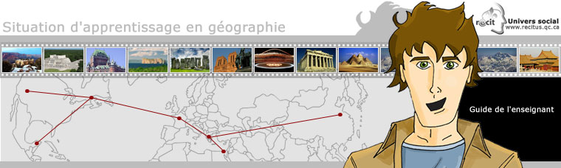

La conservation du patrimoine en territoire urbain : les cas de Québec et d’Athènes.

1. Activités sur le patrimoine



Bonjour, je m'appelle Patrick Lemoyne. Je travaille pour l'UNESCO, un organisme de l'Organisation des Nations unies (ONU), responsable de la conservation des patrimoines humains et naturels sur Terre. Je m'occupe plus spécifiquement de parcourir le monde pour recenser les sites en danger. En ce moment, je suis de retour au Québec pour quelques jours. Je suis justement à mettre un peu d'ordre dans les photos de mes derniers voyages. Elles sont vraiment importantes pour moi, car elles représentent... En fait, qu'est-ce qu'elles peuvent bien représenter?


Activité 1.1 : mes photos personnelles

Je crois que tu peux m'aider. Regarde les images de l’annexe 1.1 et dis-moi ce qu'elles représentent et ce qu'elles ont en commun.

Que représentent les images de l’annexe 1.1? Qu’ont-elles en commun?

Réponses variables :
Elles représentent des choses importantes pour Patrick Lemoyne. Ce sont des moments, des objets, des souvenirs et des liens avec des personnes qui sont importants pour Patrick Lemoyne. Elles représentent aussi le passé d’un individu, d’une famille ou d’un peuple. Tous ces éléments forment l’identité propre de la personne.



Tu as raison, ces images représentent des choses, des personnes et des moments vraiment importants pour moi. En fait, tout ce que tu as nommé pourrait se résumer en un mot : patrimoine. On peut identifier quatre types de patrimoine : individuel, familial, national et mondial.


Activité 1.2 : les 4 types de patrimoine
1. Tu dois réaliser un réseau conceptuel sur le patrimoine à l'aide du logiciel de ton choix. Utilise les images de l’annexe 1.2 pour réaliser ton réseau conceptuel. Tu peux aussi l’enrichir de tes propres réponses.
- Inspiration : http://inspiration.demarque.com/
- Freemind (gratuit) : http://freemind.sourceforge.net/wiki
- Cmap (gratuit) : http://cmap.ihmc.us/
- Gliffy (gratuit, en ligne) : http://www.gliffy.com/
- Thinkature (gratuit, en ligne) : http://www.thinkature.com/
2. Par la suite, explique en quoi le patrimoine est important et rédige une définition de ce concept.
3. Si tu n’utilises pas de logiciel pour réaliser un réseau conceptuel, tu peux remplir les cases ci-dessous pour classer les photos.

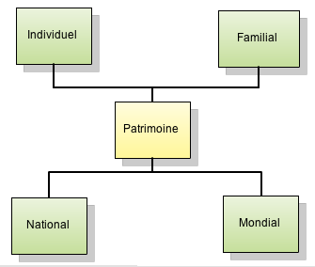
Réseau conceptuel réalisé avec gliffy.com
À quel type de patrimoine appartiennent les images de l’annexe 1.2 :

Patrimoine individuel :
Un journal intime
Un diplôme scolaire
Un chandail commémorant un exploit personnel

Patrimoine familial :
Album de photographies
Les recettes de grand-maman
Une vieille montre de grand-papa

N.B. : l’album de photographies peut être considéré aussi comme un patrimoine personnel.

Patrimoine national :
La basilique Notre-Dame de Montréal
René Lévesque lors d'un discours
Le rocher Percé

Patrimoine mondial :
Le mont Everest
Les pyramides d’Égypte
L'article 1 de la Déclaration universelle des Droits de l'Homme

N.B. : il est vrai que le mont Everest et que les pyramides d’Égypte sont d’abord des patrimoines nationaux pour le Népal et l’Égypte, mais ils ont aussi une valeur mondiale.

Explique en quoi le patrimoine est important :

Variable :
ça représente une partie de nous, de notre identité. Ce sont des objets à préserver. Ce sont des souvenirs de l’histoire humaine et de notre histoire. Ce sont des choses précieuses ou qui ont de la valeur pour beaucoup de monde. Ce sont des expériences, des événements ou des personnes qui nous ont influencés. Ces patrimoines forgent notre identité personnelle du passé, du présent et du futur.

Rédige une définition du concept de patrimoine :

De multiples définitions peuvent être données à ce concept. Celles qui suivent viennent du grand dictionnaire de l’Office québécois de la langue française. Une définition synthèse peut être faite par les élèves. Cependant, il est intéressant de voir tous les genres de patrimoines.
Patrimoine architectural : bâtiments, monuments et ensembles d'urbanisme considérés comme méritant d'être conservés et protégés.
Patrimoine, en droit : ensemble des biens détenus par une personne ou un groupe.

Patrimoine culturel : ensemble des richesses d'ordre culturel appartenant à une communauté et transmissibles d'une génération à une autre.

Patrimoine historique : ensemble des biens d'ordre historique appartenant à une communauté et transmissibles d'une génération à une autre.



Maintenant que tu comprends un peu mieux ce qu’est le patrimoine, j'aimerais te proposer une activité à partir de quelques photographies de sites patrimoniaux de l'UNESCO.


Activité 1.3 : situer des patrimoines dans le monde
1. À l'aide d'un atlas, situe sur la carte du monde les différents sites patrimoniaux représentés par les photographies présentées à l’annexe 1.3.
2. Détermine ce qui caractérise les photographies. Quel est l'élément commun entre tous ces sites identifiés comme patrimoine mondial?

Observe les photographies de l’annexe 1.3. Elles ont en commun quelque chose de particulier. Identifie ce qui les caractérise.

Ce sont tous des sites en territoire urbain.
Tous les sites semblent menacés : envahissement de l’urbanisation, pollution, touristes, eau, âge, etc.



Je crois que tu réalises bien l'importance du patrimoine dans nos sociétés. Il arrive que certains sites patrimoniaux soient en mauvais état. La conservation du patrimoine est la responsabilité de tous. Tu peux donc toi-même y participer. Comme tu as pu l'observer, certains sites patrimoniaux sont plus difficiles à conserver et plus particulièrement ceux qui sont en territoire urbain. Car ça bouge en ville! Quand ce n'est pas un terrain convoité pour un nouvel édifice ou une nouvelle autoroute, c'est la pollution qui fait des ravages ou c'est le flot continu de touristes qui met en danger le site à conserver.
Pour comprendre les problèmes liés à la conservation des sites patrimoniaux urbains, je t'amène dans deux villes du patrimoine mondial de l'UNESCO : Québec et Athènes. Nous allons voir comment elles s'organisent pour conserver et profiter de leurs patrimoines.
Pour un aperçu, tu peux regarder les photos de l’annexe 1.4
2. Activités sur la ville patrimoniale de Québec

Activité 2.1 : trouver Québec dans le monde
Notre voyage commence donc dans l'espace. Tu dois premièrement situer la ville de Québec. À l'aide de Google Maps et des repères géographiques que je vais te fournir, situe la ville de Québec dans le monde.
Pour réaliser cette activité, tu dois aller visiter le site Internet de l’activité :
http://www.recitus.qc.ca/patrimoine/quebec_monde.htm

Lorsque Samuel de Champlain, un explorateur français, a fondé la ville de Québec, en 1608, il a judicieusement choisi son site d'emplacement. Quels étaient les avantages de ce site? Tu as une illustration du site de Québec à l'époque de Champlain et un extrait du journal de bord de Champlain rédigé lors de ses voyages en Amérique du Nord avec un texte explicatif en français moderne.
Activité 2.2 : trouver les caractéristiques du site de Québec
1- Identifie les caractéristiques et les avantages du site de Québec à l'aide des textes ci-dessous.
2- Identifie les caractéristiques du site de Québec sur l'illustration présente à l’annexe 2.2.
Texte de Samuel de Champlain :
Le dimanche, vingt-deuxième jour dudit mois (juin), nous en partîmes pour aller à l'île d'Orléans. Au bout de ladite île, je vis un torrent d'eau (chute Montmorency) qui débordait de dessus une grande montagne. Nous vînmes mouiller l'ancre à Québec, qui est un détroit de la dite rivière de Canada (ancien nom du fleuve Saint-Laurent). Il y a, à ce détroit du côté nord, une montagne (Cap Diamant) assez haute qui va en baissant des deux côtés; tout le reste est pays uni et beau, où il y a de bonnes terres pleines d'arbres. Ce qui fait qu'à mon opinion, si elles étaient cultivées, elles seraient bonnes comme les nôtres.
Pour ce qui est du pays, il est beau et plaisant, et apporte toutes sortes de grains et graines et maturité, y ayant de toutes les espèces d'arbres que nous avons en nos forêts par deçà (en France), et quantité de fruits, bien qu'ils soient sauvages pour n'être cultivés, comme noyers, cerisiers, pruniers, vignes, framboises, fraises, groseilles vertes et rouges, et plusieurs autres petits fruits qui y sont assez bons. Aussi y a-t-il plusieurs sortes de bonnes herbes et racines. La pêche de poisson y est abondante dans les rivières, où il y a quantité de prairies et gibier, qui est en nombre infini.
Le mardi suivant nous revînmes à Québec, et le lendemain, nous fûmes au bout de l'île d'Orléans, où les sauvages (Amérindiens) vinrent à nous, qui étaient cabannés (habitaient) à la grande-terre du nord.
Texte explicatif :
Champlain décrit d'abord le paysage. Le plus important est sans doute le fleuve Saint-Laurent. Cette voie d'eau est la seule route praticable à cette époque puisque le transport s'effectuait par bateau en Nouvelle-France. De plus, le fleuve est une route directe pour l'Atlantique. Mais Champlain le voyait aussi comme une voie possible d'exploration qui le mènerait peut-être vers l'Asie.
Il s'attarde ensuite sur la grande valeur stratégique du cap Diamant. Le promontoire sert d'observatoire du fleuve et de la région environnante. De plus, le fleuve se rétrécit à la hauteur de Québec ce qui permet un contrôle plus aisé du passage tant pour le commerce que pour les ennemis potentiels. L'auteur fait aussi référence aux bonnes terres cultivables que l'on trouve dans les Basses-Terres du Saint-Laurent. Ces terres pourront nourrir les habitants de Québec.
Dans son second paragraphe, l'explorateur français énonce le potentiel des forêts près de Québec. Elles regorgent de fruits. La forêt québécoise a cependant d'autres avantages. Le bois servira à la construction, dont la construction de bateaux. Les animaux seront surtout appréciés pour leur fourrure et leur chair.
En dernier lieu, Champlain parle des Amérindiens qui habitent près de Québec. Ils seront des alliés commerciaux et militaires de grande importance pour le reste de l'histoire de la Nouvelle-France.
Source des textes :
CHAMPLAIN, Samuel de, Les voyages de Samuel de Champlain sélectionnés, mis en orthographe moderne et annotés par Jean Dumont, Les amis de l'histoire, Montréal, 1969, 248p.
CHAMPLAIN, Samuel de, La France d'Amérique : voyages de Samuel de Champlain, : 1604-1629, présentation de Jean Glénisson, Imprimerie nationale Éditions, Paris, 1994, 364p.
Caractéristiques du site de la ville de Québec

Caractéristiques | Avantages des caractéristiques
1. Voies d’eau (fleuve Saint-Laurent et rivière Saint-Charles) | Transport, nourriture, voies d'exploration (vers l'Asie) et de liaison avec l’étranger.
2. Promontoire du cap Diamant | Observation du territoire et du fleuve, défense de la ville.
3. Rétrécissement du fleuve | Contrôle aisé de cette voie de communication pour le commerce ou l'ennemi.
4. Grandes forêts | Fourrures, bois pour la construction dont celle des bateaux, nourriture.
5. Présence amérindienne | Alliés commerciaux et militaires.
6. Plaines fertiles | Agriculture pour autosuffisance de la colonie.

Aujourd'hui, 400 ans plus tard, Québec est devenue une ville importante. Elle est la capitale du Québec, la plus vieille ville fortifiée d'Amérique du Nord, le berceau de la civilisation française en Amérique et une ville du patrimoine mondial de l'UNESCO.

Il y a 508 000 habitants dans la ville et 700 000 dans l'agglomération. La ville a une superficie de 548 km² ce qui donne une densité de 927 habitants au km². La partie de la ville qui nous intéresse est l'arrondissement de La Cité. Le Vieux-Québec est un quartier de cet arrondissement. Ce dernier n'a que 12 km² et une population de 62 110 habitants. Ce qui équivaut à une densité de 5175 habitants au km². Le quartier patrimonial est cependant moins résidentiel. Il est à noter aussi que la ville de Québec reçoit plus de 5.5 millions de touristes à chaque année (en 2003, l'Office du tourisme et des congrès de Québec).


Activité 2.3 : lire l'organisation du territoire de Québec
a) Avant d’aller visiter la ville de Québec, j’aimerais bien savoir ce que tu connais de la vieille capitale. Écris ce que tu sais dans l’espace désigné ci-dessous.
b) Maintenant, allons faire un tour de ville (pour faire ce tour de ville, tu dois aller visiter le site Internet de l’activité : http://www.recitus.qc.ca/patrimoine/quebec_organisation.htm).
Sois attentif aux paysages que tu verras et garde en tête la question suivante :
- Quelles émotions* ou impressions te viennent à l'esprit pendant ce tour de ville?
*Tu te demandes peut-être à quoi ça sert d’exprimer tes émotions ou tes impressions face aux paysages que tu verras? C’est que derrière tes émotions face à un paysage, il y a une action humaine. Les paysages que tu verras ont été, en grande partie, modelés par l’homme. Alors, derrière tes impressions positives ou négatives face à un paysage, tu prends conscience du rôle que peut jouer l’humain sur un territoire. C’est un début pour comprendre l’organisation d’un territoire. Pourquoi trouves-tu qu’un paysage est beau, paisible, laid ou étouffant? C’est ce genre de mots que tu peux utiliser pour qualifier un paysage. Explique-les.
c) Grâce aux paysages que tu viens d’observer, tu connais mieux le quartier du Vieux-Québec qui fait partie de l'arrondissement de La Cité. Quels sont les caractéristiques et les grands axes qui organisent ce territoire?
À l'aide de la carte et de la grille, lis l'organisation du territoire urbain du quartier du Vieux-Québec en relevant les principales caractéristiques de l'organisation du territoire et ses grands axes tout en recherchant les motifs humains de cette organisation.

a) Que connais-tu de Québec?

Variable

b) Quelles émotions ou impressions te viennent à l'esprit pendant ce tour de ville?

Exemple de qualificatifs pour des paysages :

Concernant un bidon ville de Manille  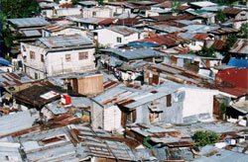 | Le Grand Canyon  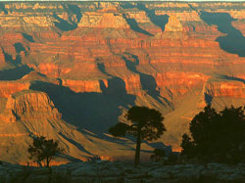
Qualificatifs : inconfortable, laid, pitoyable,  triste, etc. | Qualificatifs : beau, enchanteur, impressionnant, grandiose, etc.

Exemples de qualificatifs :
Positifs : beau, plaisant, joyeux, coquet, enchanteur, impressionnant, paisible, pur, romantique, confortable, festif, grandiose, pittoresque, etc.
Négatifs : laid, bruyant, sale, insécurisant, affolant, inconfortable, culpabilisant, pitoyable, triste, inhumain, insensé.
Neutres : je sens l’effet du temps, je suis insensible, immobile, etc.

c) Quels sont les caractéristiques et les grands axes qui organisent ce territoire?
Aménagement du territoire de l'arrondissement de La Cité (Vieux-Québec)

1. | Le territoire est densément  occupé | X | Le territoire est peu occupé
Justifie ta réponse
Ce quartier est densément occupé si on le compare aux autres. De plus, en utilisant l’échelle, on peut mesurer une certaine densité comme un nombre de rues pour chaque 500 mètres. On peut voir aussi une concentration de l’occupation de l’espace : tout semble plus petit, plus tassé, moins aéré.
Sens des actions humaines
Les murs de la ville (remparts) ont conditionné cette organisation. Un maximum de propriétés voulaient être
protégées. De plus, à cette époque, les rues n’avaient pas besoin d’être si larges à cause du nombre d’habitants et des moyens de transports peu encombrants.

2. | Les rues sont larges et grandes |  | Les rues sont petites et étroites | X
Justifie ta réponse
Si on les compare avec celles des autres quartiers, on peut observer ces faits. De plus, l’échelle donne une bonne indication. Plusieurs sont à sens unique ou piétonnières, car trop étroites.
Sens des actions humaines
À cette époque, les rues n’avaient pas besoin d’être si larges à cause du nombre restreint d’habitants et de l’absence
d‘autos et de camions.

3. | Les rues sont plus souvent à deux sens |  | Les rues sont plus souvent à sens unique | X
Justifie ta réponse
Les flèches indiquent cet aspect.
Sens des actions humaines
La plupart sont trop étroites pour accueillir des autos dans les deux sens. Lorsqu’elles furent
construites, elles répondaient aux besoins de l’époque et n’avaient pas à être plus larges. C’est d’autant plus une nécessité aujourd’hui, si on veut avoir des places pour se stationner le long des trottoirs.

4. | Les rues s'élargissent vers  l'extérieur du Vieux-Québec | X | Les rues se rétrécissent vers l'extérieur du Vieux-Québec
Justifie ta réponse
On peut voir et mesurer ces faits. Les rues sont plus larges et l’occupation de l’espace plus aérée, moins concentrée.
Sens des actions humaines
Les autres quartiers étant plus récents, on a construit les rues en conséquence des besoins
modernes. De plus, l’espace disponible n’était pas restreint par des remparts par exemple.

5. | Les réseaux de transport  convergent vers le Vieux-Québec | X | Les réseaux de transport ne convergent pas vers le Vieux-Québec
Justifie ta réponse
La gare de train et d’autobus, trois routes nationales et le port se rendent au Vieux-Québec ou ils partent tous du Vieux-Québec.
Sens des actions humaines
C’est le point d’attrait principal et le point central de la ville (centre-ville). Puisque c’est le plus vieux aussi, on peut penser que les voies de transport sont parties de là et non arrivées là.

La présence de patrimoines dans l'arrondissement de La Cité (Vieux-Québec)

6. | Les parcs sont peu présents |  | Les parcs sont très présents | X
Justifie ta réponse
Pour un si petit territoire, les espaces verts sont assez présents. On compte six parcs et places en plus de quelques autres espaces verts. Si on intègre le parc des Champs-de-Bataille, on arrive à une superficie importante.
Sens des actions humaines
Plusieurs de ces espaces ont une valeur historique. Dans un aménagement urbain, les espaces verts rehaussent la qualité de vie et sont appréciés de tous.

7. | Québec n'est pas une ville patrimoniale d'importance |  | Québec est une ville patrimoniale d'importance | X
Justifie ta réponse
Le quartier du Vieux-Québec a gardé énormément de marques du passé. Québec va fêter ses 400 ans en 2008. De nombreux patrimoines de toutes sortes sont toujours présents : le château Frontenac, Place-Royale, l’Assemblée nationale, les remparts, etc. L’architecture et la personnalité de la ville la rendent unique. De plus, Québec est une
ville du patrimoine mondial de l’UNESCO.

8. | Il y a de nombreux patrimoines religieux | X | Il y a peu de patrimoines religieux
Justifie ta réponse
Il y a de nombreux patrimoines religieux de différentes confessions : églises, cathédrale,
séminaire, présence des communautés religieuses, hôpital, musées de communautés religieuses,
etc.
Sens des actions humaines
Ceci démontre la grande importance qu’ont eu les religions chrétiennes et particulièrement la
religion catholique dans l’histoire de la ville, et leur implication dans la communauté. Leur importance démontre aussi
toute la valeur qu’accordait la population à la pratique religieuse.

9. | Le Vieux-Québec n’est pas  entouré de fortifications  (remparts) |  | Le Vieux-Québec est entouré de fortifications (remparts) | X
Justifie ta réponse
Les remparts sont représentés par la ligne rouge qui fait le tour du Vieux-Québec. D’ailleurs,
c’est pour cette raison qu’il y a des « portes » pour entrer à Québec. Les remparts sont visibles
sur plusieurs photos.
Sens des actions humaines
Les remparts servaient de protection pour la ville de Québec dans le passé.

Attraits culturels et facilités touristiques dans l'arrondissement de La Cité (Vieux-Québec)
10. | Il y a beaucoup d'activités culturelles et de loisir dans le  Vieux-Québec | X | Il n'y a pas beaucoup d'activités culturelles et de loisir dans le  Vieux-Québec
Justifie ta réponse
Le Vieux-Québec est le centre touristique et culturel de la ville Québec : musées, architecture, visites, festivals, bibliothèque, boutiques et restaurants constituent ses principaux attraits.

Sens des actions humaines
Évidemment, ces activités tendent à répondre aux besoins des touristes et de la population, mais c’est aussi un stimulant pour l’industrie touristique. Toutes ces activités vendent la ville et son patrimoine.

11. | Il y a peu d'hôtels dans le Vieux-Québec |  | Il y a beaucoup d'hôtels dans le Vieux-Québec | X
Justifie ta réponse
Il beaucoup de symboles d’hôtels dans le Vieux-Québec.
Sens de l’action humaine
Puisque c’est le centre touristique et que Québec reçoit des millions de touristes à chaque année,
les gens ont besoin de se loger. De plus, la présence d’hôtels dans des anciennes résidences favorise la conservation
du patrimoine bâti : cachet essentiel pour attirer la clientèle.

12. | Il y a une forte présence de commerces dans le Vieux-Québec | X | Il y a une faible présence de commerces dans le Vieux-Québec
Justifie ta réponse
Les commerces du Vieux-Québec sont nombreux, surtout sur certaines artères comme la Côte
de la Montagne, la rue du Petit-Champlain ou la rue Saint-Jean.
Sens de l’action humaine
Puisque c’est le centre touristique, les gens viennent consommer et acheter des souvenirs. Incidemment, le nombre de commerces est proportionnel au flot touristique.

13. | Il y a beaucoup de stationnements dans le Vieux-Québec | X | Il n'y a pas beaucoup de stationnements dans le Vieux-Québec
Justifie ta réponse
Le nombre de symboles de stationnements est assez important dans le Vieux-Québec et aux alentours.
Sens de l’action humaine
L’automobile reste un moyen de transport très utilisé, malgré les difficultés de circulation dans les rues étroites du Vieux-Québec. De plus, les stationnements sont payants, ce qui rapporte de
l’argent à la municipalité.

Vocation politique de la ville de Québec

14. | La ville de Québec n'est pas une capitale politique. |  | La ville de Québec est une  capitale politique. | X
Justifie ta réponse
La présence de l’Assemblée nationale du Québec témoigne de la vocation politique de la ville.


Comme tu le vois, Québec est une ville particulière, surtout à cause de l'organisation du quartier du Vieux-Québec. Elle est de toute beauté, mais ce n'est quand même pas de tout repos de composer avec ses petites rues à sens unique, ses bâtiments patrimoniaux et les millions de touristes, surtout pour un résidant de Québec. Ces problèmes sont appelés, en termes géographiques : enjeux. Pour bien comprendre les enjeux liés à l’organisation particulière de la ville et à la présence du patrimoine, regarde la série de caricatures et explique ce que tu comprends des enjeux dessinés. Par la suite, lis le texte d'accompagnement puis complète le tableau lié au développement de ta compétence 2 : interpréter un enjeu territorial.
Activité 2.4.1 : analyse de caricatures
Une caricature est un dessin dont le principal objectif est de faire rire. Cependant, certaines caricatures, comme celles ci-dessous, traitent aussi d'enjeux importants. Les auteurs de ces caricatures prennent position pour faire réagir et réfléchir les lecteurs. Que penses-tu de ces caricatures? Quel est l’enjeu visé? Choisis une ou plusieurs caricatures de l’annexe 2.4.1 pour en faire l’analyse.
1- Tu dois identifier l'enjeu représenté sur la caricature, les acteurs impliqués et leurs motivations.
2- Imagine ensuite des compromis possibles et des solutions pour régler l'enjeu. N’oublie pas que tu dois avoir à l’esprit que le territoire de Québec est particulier et que le patrimoine doit être, en priorité, protégé.

Activité 2.4.2 : réalisation d'une caricature
Est-ce que tu peux réaliser une caricature sur un enjeu géographique de la ville de Québec, en t'inspirant de celles de l’annexe 2.4.1?
Voici quelques principes qui te guideront dans la réalisation de ta caricature :
1- Thème :
- Identifie ton enjeu et l'idée principale de ta caricature.
- Quelle(s) réaction(s) ou émotion(s) veux-tu provoquer chez la personne qui regardera ta caricature (le récepteur)?
- Prends-tu position pour un acteur de l'enjeu?
2-Composition :
- Personnages (identifie les stéréotypes des différents personnages afin d'en faciliter l'illustration).
- Décors (identifie ce qui symbolise la ville de Québec).
- Cadrage.
- Texte (titre, narration, dialogue, etc.).

Grille de réalisation d’une caricature
Thème :
Enjeu et idée principale de la caricature
Intention de l’auteur (réaction ou émotion qu’il veut susciter chez le lecteur)

Position de l’auteur
Composition :
Personnage (s) : caractéristiques et/ou signification
Décors : caractéristiques et/ou signification

Texte : propos et/ou signification

3. Activités sur la ville patrimoniale d’Athènes



Imagine maintenant ce qui s'est passé à Athènes, une ville patrimoniale de la Grèce, au moment des Jeux olympiques d'été de 2004. Comment les organisateurs ont-ils fait pour conserver le patrimoine alors qu'ils devaient bâtir de nouvelles installations sportives et héberger des millions de touristes supplémentaires? Allons voir.

Activité 3.1 : trouver Athènes dans le monde
Comme pour Québec, tu dois d'abord situer la ville d'Athènes dans le monde avec les repères géographiques que je vais te donner et à l'aide de Google Maps.
Pour réaliser cette activité, tu dois aller visiter le site Internet de l’activité : http://www.recitus.qc.ca/patrimoine/athenes_monde.htm
Identifie ensuite les caractéristiques du territoire urbain d'Athènes à l’aide de la carte de l’annexe 3.1. Les zones en couleur représentent des marques d'un territoire urbain. Peux-tu identifier ces caractéristiques?

Zones à identifier | Caractéristique
A : axe de transport | Autoroute à qautre voies dans chaque direction. On voit des ramifications routières (sorties, viaducs, etc.). On voit les véhicules automobiles et les camions.
B : port | On voit des bateaux et les vagues qu’ils laissent derrière eux, des bateaux de croisière à quai, une marina pour les plus petits bateaux, une zone de déchargement de conteneurs avec des barges accostées.
C : aéroport | On voit des avions, les pistes d’atterrissage, la zone de débarquement et la tour de contrôle.
D : quartier résidentiel | On voit les rues, les maisons, les arbres et les voitures.
E : industries | Il y a des grosses citernes (ronds blancs) qui ressemblent à des réservoirs dans des sites de raffineries de pétrole. Il y a un quai. Il y a aussi de gros bâtiments comme des entrepôts.
F : centre historique | On voit bien les patrimoines comme l’Acropole, le temple de Zeus olympien, le Parlement et l’urbanisation tout autour de ces patrimoines.


Athènes fut fondée il y a près de 4000 ans par les Ioniens. Graduellement, grâce à son site avantageux, Athènes s'est imposé à la région de l'Attique et à toute la Grèce tout en devenant le centre politique, culturel et commercial le plus important. Sa culture s'imposa et la cité devint le foyer de la civilisation occidentale où apparut la démocratie. C'est ainsi qu'Athènes se bâtit un patrimoine millénaire.

Activité 3.2 : trouver les caractéristiques du site d'Athènes
Mais pourquoi avoir choisi ce site en particulier? Retrace les caractéristiques et les avantages du site originel d'Athènes en utilisant l'image satellite et le croquis de la région d'Athènes, situés à l’annexe 3.2. Compare avec le site de la ville de Québec pour t’aider. Observe s’il y a des similitudes.

Québec |  | Athènes
Caractéristiques du site | Avantages | Caractéristiques du site | Avantages (à compléter)
Fleuve Saint-Laurent et rivière Saint-Charles | Transport  Nourriture  Commerce  Exploration | Golfe Saronique et rivières à l'origine | Transport  Nourriture  Commerce  Voie de liaison avec l’étranger
Promontoire du cap Diamant | Observation  Protection | Acropole | Observation  Protection
Plaine du Saint-Laurent | Agriculture | Bassin fertile | Agriculture
Forêt | Matériaux de construction  Nourriture  Fourrures  Minerais | Montagne | Matériaux de construction  Observation  Protection
Présence des Amérindiens | Alliés de guerre  Commerce  Exploration | X | X


Aujourd'hui, Athènes a su conserver une bonne partie de son patrimoine malgré les guerres et les pillages. L'urbanisation et la pollution sont cependant les dangers les plus imminents, relativement à la protection du patrimoine. L'agglomération d'Athènes compte près de 3 200 000 habitants sur une superficie de 383 km² ce qui équivaut à une densité d'environ 8350 habitants au km². Concrètement, ça veut dire que l'espace est rare à Athènes. Viens voir par toi-même, je vais te faire visiter ce joyau de la civilisation occidentale.

Activité 3.3 : lire l'organisation du territoire d'Athènes
a) Avant d'aller jouer au touriste dans cette ville fabuleuse, tu connais sûrement quelque chose sur Athènes ou la Grèce? Dresse une liste de tes connaissances dans le document de l'élève.
b) Maintenant, allons faire un tour de ville (pour faire ce tour de ville, tu dois aller visiter le site Internet de l’activité : http://www.recitus.qc.ca/patrimoine/athenes_organisation.htm).
- Quelles émotions* ou impressions te viennent à l'esprit après ce tour de ville? Explique.
En exprimant ce que tu ressens face aux paysages que tu as vus, tu prends conscience du rôle positif ou négatif que l'humain peut exercer sur le territoire.
*Tu te demandes peut-être à quoi ça sert d'exprimer tes émotions ou tes impressions face aux paysages que tu verras? C'est que derrière tes émotions face à un paysage, il y a une action humaine. Les paysages que tu verras ont été, en grande partie, modelés par l'homme. Alors, derrière tes impressions positives ou négatives face à un paysage, tu prends conscience du rôle que peut jouer l'humain sur un territoire. C'est un début pour comprendre l'organisation d'un territoire. Pourquoi trouves-tu qu'un paysage est beau, paisible, laid ou étouffant? C'est ce genre de mots que tu peux utiliser pour qualifier un paysage. Explique-les, en utilisant le document de l'élève.
Tu comprends mieux pourquoi Athènes reçoit des millions de touristes chaque année. Lis bien l'organisation du territoire urbain athénien, car tu auras à résoudre des enjeux titanesques.
c) Maintenant que tu viens de faire une visite d'Athènes, tu dois être capable de qualifier les principales caractéristiques de l'organisation du territoire. Qualifie les éléments et donne le sens et les motifs de ces constructions humaines. Ne te limite pas seulement aux éléments désignés par ce symbole :

a) Que connais-tu d’Athènes ou de la Grèce ?

Variable

b) Quelles émotions ou impressions te viennent à l'esprit pendant ce tour de ville?

Variable

c) Qualifie les éléments et donne le sens et les motifs de ces constructions humaines.

Éléments de l’organisation du territoire (contemporains et passés) | Caractéristiques  (qualifier, attributs) | Sens et motifs de ces constructions humaines (contemporains et passés)
Les infrastructures de transport | Nombreuses et variées :  - transport routier, train, métro,  aéroport, port.  - plusieurs sont nouvelles, entre autres l’aéroport. | Se déplacer efficacement en territoire urbain est essentiel, tant pour les humains que pour les marchandises. Plusieurs moyens de transport sont donc présents. Il faut aussi qu’Athènes puisse avoir de liens avec l’extérieur. Le transport en commun est très présent.
Les infrastructures sportives | Nombreuses, certaines sont des patrimoines :  - vieux stade  - les nouvelles installations olympiques à Athènes et en banlieue | Durant l’Antiquité, le sport a toujours fait partie de la culture des Athéniens et de l’éducation des jeunes hommes. Aujourd’hui, le nombre d’infrastructures sportives témoigne de l’importance qu’accorde la cité athénienne au sport.
Influence extérieure | Athènes est tournée vers l’extérieur avec ses infrastructures de transport.  L’Empire romain a aussi eu une influence en occupant le territoire (porte d’Hadrien). Athènes a été un modèle et une ville commerciale importante pour toute la Méditerranée, grâce à son port. | Durant toute son histoire, et ce, sur 4000 ans, Athènes fut en interaction continuelle avec l’étranger.
Le patrimoine | Il y en a partout! Il est millénaire. C’est la principale caractéristique d’Athènes. | Athènes a une grande histoire et a su conserver des marques du passé. Aujourd’hui, ce patrimoine est représentatif d’une grande civilisation et attire beaucoup de touristes.
La densité de l’occupation | L’espace est occupé à son maximum. Le territoire urbain est très dense. Il y a beaucoup de bâtiments par rapport à l’espace disponible. Les rues sont étroites, la circulation se fait difficilement. Un sentiment d’étouffement est souvent ressenti à Athènes, à cause de la densité d’occupation et surtout à cause de la mauvaise qualité de l’air… | Comme la plupart des vieilles villes, Athènes s’est développée autour de l’Acropole, pôle de protection. Aussi, il faut prendre en considération qu’il y avait des murs autour de la ville, ce qui a favorisé une concentration de l’activité humaine à l’intérieur de ces limites. De plus, aujourd’hui, comme avant, il y a des limites naturelles à l’expansion de la ville : les montagnes. Finalement, Athènes est le centre urbain le plus important de la Grèce et tant à croître à chaque année.
Le centre historique : | --- | ---
- Aspect religieux | Il y a de nombreux vestiges religieux dont les plus importants se trouvent sur l’Acropole. Il y a aussi de nombreuses églises. | L’aspect religieux a toujours eu de l’importance dans la civilisation grecque.
- Aspect artistique | Présence importante dans le passé (le théâtre de Dionysos et l’Odéon d’Hérode Atticus).  Architecture et œuvres d’art très importantes. | L’art fait partie de la culture athénienne. Ces bâtiments servaient pour le chant et le théâtre. La tragédie grecque est un style de pièce qui a fait la renommée de la ville et qui est encore jouée aujourd’hui. De plus, les bâtiments sont d’une grande beauté architecturale.
- Aspect défensif | L’Acropole est une forteresse. | En plus de servir de lieu de culte, l’Acropole est d’abord un lieu de protection. Elle était nécessaire pour se protéger des divers envahisseurs.
- Aspect démocratique | Important à Athènes avant et aujourd’hui. La présence de la Pnyx, de l’agora et du Parlement témoigne des racines lointaines de la démocratie athénienne. | La Pnyx était l’endroit où les lois étaient discutées et votées par les citoyens. En fait, le nouveau régime politique créé à Athènes a demandé des lieux propices à son application. Aujourd’hui, la démocratie est encore présente à Athènes.


Athènes est un centre urbain très densément peuplé, comme tu as pu le constater. Malgré cela, le patrimoine a gardé une place importante dans le paysage. La pollution atmosphérique et l'urbanisation sont cependant des menaces. On a pourtant décidé de tenir les Jeux olympiques d'été de 2004 dans cette ville. Comment recevoir ces milliers d'athlètes et ces millions de touristes sans faire courir un danger au patrimoine qui caractérise Athènes? Où bâtir les infrastructures sportives? En fait, comment concilier l’aménagement des jeux et la conservation du patrimoine? Ce sont les enjeux que tu auras à résoudre.

Activité 3.4.1 : les enjeux olympiques
Réfléchis d'abord aux enjeux suivants :
- Où construire les bâtiments sportifs?
- Que faire des sites archéologiques trouvés lors des constructions?
- Comment loger les milliers de touristes supplémentaires?
- Comment transporter les millions de personnes de façon efficace dans la ville et vers les sites sportifs?

Enjeux | Solutions que tu proposes, en tenant compte de la conservation du patrimoine.
Où construire les bâtiments sportifs? | La majorité des bâtiments devront être construits en banlieue de la ville. Certains, même, assez éloignés.  Avantages : protection du patrimoine, désengorgement du centre-ville, accessibilité plus facile, délocalisation des besoins en logements et en restaurants.  Inconvénients : entrave au paysage en région rurale. Transit difficile entre les sites de compétitions. Perte de temps pour se rendre à un site. Baisse de la fréquentation de certains sites trop éloignés ou moins intéressants. Créer de nouvelles voies de transport en commun entre Athènes et ces sites.
Que faire des sites archéologiques trouvés lors des constructions? | D’abord, faire évaluer la valeur de ce site par des experts.  Idéalement, ce serait de déplacer la construction et de laisser le site archéologique intact. Mais, considérant les nécessités, les implications et les difficultés, il faudrait, si possible, faire, à même la construction, un musée « naturel » sur place. Sinon, transférer le site dans un musée ou ailleurs (dans les stations de métro, à l’aéroport, dans d’autres bâtiments publics ou sportifs). Il faut à tout prix s’assurer que le site ne soit pas détruit…
Comment loger les milliers de touristes supplémentaires? | La construction de nouveaux hôtels à Athènes est limitée et dangereuse pour le patrimoine. Cependant, certains peuvent être agrandis et réaménagés. Des hôtels en banlieue peuvent être construits, mais après les jeux, ils risquent de ne pas faire leur frais. Les vraies solutions résident dans des moyens non permanents : location des maisons de résidents, location des chambres des bateaux de croisière dans les ports, les résidents peuvent prendre des logeurs, les chalets et les maisons de campagne peuvent être loués et les campings utilisés à leur maximum.
Comment transporter les millions de personnes de façon efficace dans la ville et vers les sites sportifs? | Maximiser le transport en commun en ville, entre les sites et de l’aéroport à Athènes : train, autobus (voies réservées), tramways et métro. Avoir un aéroport efficace pour faire transiter les voyageurs. Avoir un réseau routier efficace et moderne pour faciliter la vie des automobilistes, même si ce n’est pas le mode de transport à privilégier. Les taxis pourraient se servir des voies réservées aux autobus. À Athènes, il ne faut pas oublier les piétons, qui ont besoin de bons aménagements pour circuler facilement et ainsi éviter de prendre l’automobile.

Activité 3.4.2 : réalisation d'un croquis
Maintenant que tu as réfléchi sommairement aux différents problèmes que pose la venue des Jeux olympiques, tu dois réaliser un croquis sur l’aménagement de la ville d’Athènes lors de la venue des Jeux olympiques d’été de 2004. Pour cette activité, tu te fais donc l’urbaniste en chef du comité organisateur des Jeux olympiques. Ton objectif premier est la conservation du patrimoine tout en conciliant la venue des Jeux. Tu devras par la suite justifier l'emplacement de tes éléments, en soulevant les avantages et les inconvénients de tes choix.
Qu’est-ce qu’un croquis?
Un croquis est un dessin à main levée ou à l’ordinateur Il est composé de schémas et de quelques mots et représente les principaux éléments d’un territoire existant. Le but d’un croquis est de faire comprendre simplement ta façon de voir une réalité ou un problème. Dans ce cas-ci, le problème à schématiser est l’aménagement des Jeux olympiques d’été à Athènes en ayant comme priorité la protection du patrimoine.
Pour réaliser ton croquis tu peux utiliser l'outil du croquis en ligne à l’adresse suivante : http://www.recitus.qc.ca/croquis ou te servir du croquis que tu trouveras à l’annexe 3.4.2.
***Pour accéder au Croquis en ligne, tu dois t'ouvrir un compte. Une fois rendu dans ton compte, tu dois créer un nouveau croquis, en choisissant le thème « patrimoine ». Une fois ton croquis réalisé, tu peux l'exporter pour en faire une image jpeg et le donner à ton enseignant. N'hésite pas aussi à le soumettre pour qu'il fasse partie de notre galerie sur les enjeux olympiques d'Athènes! Vous pouvez trouver un tutoriel plus détaillé sur le fonctionnement de l'application à l'intérieur de celle-ci.
Instructions pour la réalisation de ton croquis :

- donne un titre qui reflète la problématique : au centre, en haut, proprement et à l’encre

- identifie les éléments à représenter et attribue-leur un symbole significatif :
  - des hôtels;
  - d’autres facilités de logement;
  - un aéroport;
  - des voies de transport;
  - le village olympique, devant accueillir 10 000 personnes;
  - le complexe sportif principal, avec le stade olympique;
  - un second stade d’envergure;
  - un complexe sportif de canoë-kayak (près de l’eau);
  - d’autres complexes sportifs;

- fait une légende en dessous du croquis pour identifier tous les symboles et leur signification;

- justifie l’emplacement de tes éléments dans le tableau qui suit.

Maintenant, explique pourquoi tu as placé ces éléments à ces endroits sur ton croquis :

Éléments à aménager | Avantages de l’emplacement | Inconvénients de l’emplacement
Hôtels
Autres facilités de logement

Aéroport
Des voies de transport

Village olympique

Principal complexe
sportif avec le stade olympique
Un second stade d’envergure

Complexe sportif de canoë-kayak

Autres complexes sportifs

Activité 3.4.3 : retour sur les enjeux et ton aménagement
Tu vois que ce n'est pas facile d'aménager un tel projet dans une ville patrimoniale. Pour t'aider à évaluer et à améliorer la pertinence de ton travail d’urbaniste, lis la lettre de mon ami Constantinos. Il m'a envoyé un compte rendu des difficultés rencontrées par le comité organisateur un an avant l'ouverture des Jeux olympiques. Ils doivent vraiment avoir beaucoup d'imagination pour conserver le patrimoine et répondre aux exigences organisationnelles que demande un tel événement. Tout n'est cependant pas parfait. Au besoin, modifie tes compromis et tes solutions, puis ton croquis, sur la base des informations contenues dans la lettre suivante. Tu peux modifier ton croquis en utilisant celui de l’annexe 3.4.3.
Lettre de mon ami Constantinos :
22 juillet 2003
Salut Patrick!
Puisque tu as déjà travaillé à Athènes, je vais te faire le rapport que tu m'as demandé sur l'organisation des jeux d'été de 2004. En partant, je dois te dire que c'est un vrai casse-tête pour les organisateurs. Athènes ne leur rend pas la vie facile : c'est ça une ville patrimoniale millénaire. Tous les jours ils se posent la question suivante : comment concilier la conservation du patrimoine et la vie moderne dans un territoire urbain aussi spécial?
D'abord, où construire tous les 17 complexes sportifs et sites olympiques nécessaires pour la tenue des compétitions et l’accueil des athlètes? Et bien, comme tu peux l'imaginer, pas à Athènes! Le territoire est trop densément occupé par l'humain et par le patrimoine pour permettre de construire autant de nouveaux bâtiments aussi imposants. Alors, la majorité des complexes seront en banlieue, à plusieurs kilomètres du centre d'Athènes. Ça va permettre de décongestionner un peu le centre-ville, si c'est possible, mais surtout de ne pas toucher aux patrimoines.
Tu me diras évidemment que ça fait loin à marcher. C'est sur que le transport sera compliqué. Si on veut maximiser l’efficacité des déplacements, il faudra compter sur le transport en commun, du fait que l'auto pollue énormément, que les stationnements sont limités et que les embouteillages sont déjà importants, avant même la venue des Jeux olympiques. Alors, les organisateurs ont mis le paquet. Un nouvel aéroport ultramoderne à Spata, à 25 kilomètres d'Athènes, va faire transiter 50 millions de personnes durant les jeux. L'aéroport sera relié au centre-ville d'Athènes par le métro et par un train de banlieue. En plus, 24 kilomètres de lignes de tramways seront ajoutés. Les réseaux de trains et de métro seront améliorés, ce qui fait qu'on compte transporter plus de 2 millions de personnes par jour. Aussi, 100 kilomètres de voies réservées aux autobus seront mises en service. Des voies piétonnes reliront les sites archéologiques avec les sites culturels et sportifs de la ville. Même les automobilistes seront choyés, car 120 kilomètres de nouvelles autoroutes seront ajoutés et 90 kilomètres seront modernisés.
Tout va bien donc? Non justement, c'est que tous ces projets de construction sont ralentis et même très en retard. C'est que la région d'Athènes, habitée depuis 6 000 ans, est un vrai site archéologique. Chaque pelletée de terre est un mal de tête pour les constructeurs, un paradis pour les archéologues et un travail obligé pour les employés du ministère de la Culture, car la supervision des travaux passe par ce ministère. Celui-ci a pour objectif de conserver tous les patrimoines qui étaient enfouis sous le sol. Alors, tu comprends que les organisateurs des jeux sont très nerveux, car ils veulent que les travaux soient terminés à temps. En plus, toutes ces procédures font augmenter les coûts des travaux. Imagine, on a dû modifier le tracer du métro trois fois pour contourner des sites de fouilles. Mais, que faire avec tous ces témoignages du temps? Les stations de métro sont transformées en musées où on peut voir les sites archéologiques à travers des vitres. On a transféré des sites vers d'autres lieux, comme les universités et les musées. On expose dans les stades et dans l'aéroport. En fait, il y en a tellement qu'on n'a pas pu tout conserver. C'est là le malheur, mais tout ce qui était majeur comme découverte a été conservé. C'est la réalité du temps et de l'argent d'une ville patrimoniale qui veut se transformer en ville olympique en quelques mois, au 21e siècle.
Une autre problématique, et non la moindre, est de savoir où tous ces visiteurs vont dormir? Déjà que les hôtels sont remplis à l'année longue normalement et que, en théorie, il est interdit d'en construire d'autres. Eh bien, au ministère du Développement, il n'y a pas de problème, l'interdiction a été levée. Des hôtels se construisent à Athènes, d'autres sont agrandis et modernisés. Quand on demande au responsable du ministère de savoir à qui sont donnés les nouveaux permis de construction et où les hôtels sont bâtis, on nous répond qu'il est difficile en ce moment de le savoir. Quelle irresponsabilité? Et le patrimoine? Pas de réponse... Tout ce que l'on sait, c'est qu'on veut faire passer le nombre de lits de 60 000 à 70 000. Heureusement, il y a d'autres options. Des bateaux de croisières seront disponibles pour loger des milliers de personnes. Les Athéniens loueront leur maison et accueilleront des touristes. Aussi, 40 000 chalets et maisons de campagne seront disponibles pour la location. Finalement, les campings seront aussi bondés. Donc, pour les bateaux, les maisons, les chalets et les campings, ça ne risque pas de perturber le patrimoine puisque tout est déjà existant.
Tu vois que ce n'est pas de tout repos d'organiser les jeux. Je pourrais te parler d'autres enjeux comme la sécurité, la gestion des déchets, les activités culturelles et la diffusion de l'information aux touristes. Enfin, tu vois à quel point notre patrimoine est venu compliquer la tenue des jeux. Cependant, voilà ce qui donne tout le charme à cette ville : son histoire et son patrimoine.
Allez, je te tiendrai au courant des développements et passe faire un tour avec ta famille si tu as du temps : les gens de l’UNESCO sont sur place pour donner un coup de main.
Ton ami, Constantinos

Améliorations apportées à la compréhension des enjeux :

Enjeux | Solutions que tu proposes, en tenant compte de la conservation du patrimoine.
Où construire les bâtiments sportifs?

Que faire des sites archéologiques trouvés lors des constructions?

Comment loger les milliers de touristes supplémentaires?

Comment transporter les millions de personnes de façon efficace dans la ville et vers les sites sportifs?

Améliorations apportées à l’aménagement de ton croquis :

Éléments à aménager | Avantages de l’emplacement | Inconvénients de l’emplacement
Hôtels
Autres facilités de logement

Aéroport
Des voies de transport

Village olympique

Principal complexe
sportif avec le stade olympique
Un second stade d’envergure

Complexe sportif de canoë-kayak

Autres complexes sportifs

4. Activités sur l’UNESCO

Tu viens de voir deux villes du patrimoine mondial. Elles ont leur histoire, leur patrimoine et leur identité propre. Québec n'est pas Athènes, Athènes n'est pas Paris, Paris n'est pas Beijing et Beijing n'est pas Rome. C'est la preuve que les milieux urbains patrimoniaux sont le reflet de la diversité culturelle de l'Être humain. C'est ce qui fait notre beauté : la différence. Nous avons tous un bagage génétique qui nous différencie. Les villes quant à elles ont toutes un patrimoine et une histoire qui les différencient. C'est pour cette raison qu'il est important de conserver le patrimoine : parce qu'il est l'identité de la diversité humaine du passé et du présent. Lorsqu'on détruit du patrimoine, c'est une partie de l'identité et de l'histoire humaine qui disparaît. C'est pour cette raison principale que l'UNESCO existe : pour préserver la mémoire de l'Homme.
Laisse-moi te raconter comment cette organisation a pris forme et comment elle agit aujourd'hui. L'UNESCO veut dire l'Organisation des Nations unies pour l'Éducation, la Science et la Culture. Elle fut fondée en 1945. Cependant, c'est en 1972 que la Conférence générale de l'UNESCO adoptait la Convention visant la protection du patrimoine mondial, c'est-à-dire des sites culturels les plus représentatifs de l'histoire de l'humanité ainsi que des plus beaux sites naturels de la Terre. C'est ainsi que 182 pays ont signé, à ce jour, la Convention et que 830 sites sont protégés. Et ça va en augmentant.
Lorsqu'un pays signataire de la Convention inscrit un site sur la liste du patrimoine mondial avec le sceau d'approbation de l'UNESCO, il a la responsabilité de le protéger, mais il a droit d'être aidé par le Fonds monétaire du patrimoine mondial. De plus, au besoin, l'UNESCO peut fournir de l'aide technique. Mais ce n'est pas tout, car la Convention des pays signataires mentionne que les sites du patrimoine mondial deviennent aussi la responsabilité de tous, puisqu'ils ont une valeur universelle, ce qui oblige à la coopération et à l'entraide. Les pays moins riches peuvent ainsi recevoir beaucoup d'appui de la part de la communauté internationale.
Pour les populations locales, avoir un site sur la liste du patrimoine mondial apporte du prestige, mais surtout une sensibilisation et un engagement de la part des citoyens. L'UNESCO a ainsi obtenu, au fil des années, une grande notoriété mondiale. Celle-ci lui permet de faire des pressions, par la persuasion, sur des pays peu respectueux du patrimoine ou qui ont peu de moyens.
Avec les décennies et l'idéal humain d'un monde meilleur, les champs d'action et les missions de l'organisation se sont multipliés. Ainsi, la vision d'un patrimoine humain relève aussi des valeurs. C'est pour cela que l'UNESCO agit, entre autres, pour l'éducation, l'alphabétisation, l'égalité entre les hommes et les femmes, la protection de la diversité culturelle, la promotion de la liberté d'expression et de presse et, aussi, la promotion du développement durable. Ces missions ont toutes une raison d'être : le respect de l'humain et le souhait de vivre ensemble, en paix, dans un monde meilleur.

Activité 4.1 : questions synthèses
À la suite de la lecture que tu viens de faire :
- Explique en quoi toutes les villes patrimoniales vivent les mêmes enjeux?
- Explique comment les actions de l'UNESCO sont un bienfait pour la planète et comment ça te touche et te concerne?
- Comment pourrais-tu t'engager, comme citoyen, dans ta collectivité, pour faire en sorte que tu deviennes un protecteur, au sens large, du patrimoine humain?
Explique en quoi toutes les villes patrimoniales vivent les mêmes enjeux?
Parce que les milieux urbains du 21e siècle vivent les mêmes problématiques : croissance de l’urbanisation, pollution, croissance de la population et du tourisme, démolition et construction de bâtiments, manque de sensibilité des autorités face à leur patrimoine, etc.

Explique comment les actions de l'UNESCO sont un bienfait pour la planète et comment ça te touche et te concerne?
Elle permet de préserver la mémoire de la communauté humaine, mais aussi la mémoire de la terre avec la protection de patrimoines naturels. Elle permet à tous les humains de s’ouvrir l’esprit à d’autres réalités humaines. Elle assure l’avenir de l’identité des communautés. Elle met en valeur les actions passées et présentes des communautés.

Comment pourrais-tu t'engager, comme citoyen, dans ta collectivité, pour faire en sorte que tu deviennes un protecteur, au sens large, du patrimoine humain?
D’abord en prenant conscience du patrimoine qui m’entoure, puis en conscientisant mon entourage à l’importance de ce patrimoine. En faisant des gestes simples en faveur de l’environnement ou de la protection du patrimoine bâti. En m’intéressant aux grands patrimoines humains et naturels.

Activité 4.2 : création d'une carte postale
J'adore les cartes postales! Comme activité finale, je te propose donc de créer une carte postale qui te permettra de mettre en relief tout ce que tu as appris sur les villes patrimoniales.
Sélectionne une des deux villes sur lesquelles nous avons travaillées, puis choisis une ou deux photos qui illustrent son patrimoine. Tu peux écrire le nom de la ville (Québec ou Athènes). En fait, il faut que ça ressemble à une vraie carte postale.
De l'autre côté, écris un texte dans lequel :
- tu identifies un destinataire;
- tu mentionnes où tu es;
- tu fais ressortir l’importance de cette ville (patrimoines, particularités culturelles, histoire, etc.).

Nommer certains patrimoines. La ville représente l’histoire et la culture de ce peuple. Elle est le reflet de l’identité de cette communauté. Elle est le témoin de l’évolution de l’humain. Elle représente l’unicité de chaque culture.

4. tu énumères des dangers qui compromettent la conservation du patrimoine.
L’urbanisation, la pollution, la destruction, l’accroissement de la population et du flot touristique, le manque de sensibilisation des autorités et des citoyens face au patrimoine, etc.

5. tu expliques le rôle de l'UNESCO dans la protection des villes patrimoniales en général.
Supporter les États membres avec un appui monétaire et technique. Persuader les États du monde de la nécessité de la protection du patrimoine humain. Faire la promotion du patrimoine urbain. Sensibiliser et éduquer les communautés, dont les enfants, à l’importance de la conservation du patrimoine.

Annexe 1.1 :
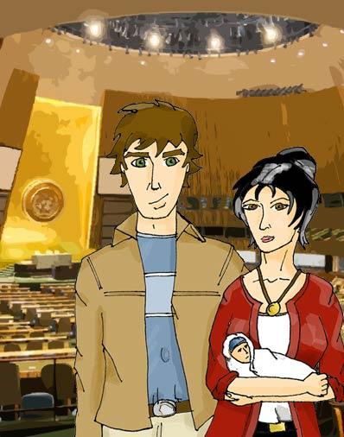
Image 1 : c'est ma famille quand on a été reçu au siège social de l'O.N.U. à New York.
Source : Service national du RÉCIT de l'univers social
et http://www.flickr.com/photos/nss/222105766/

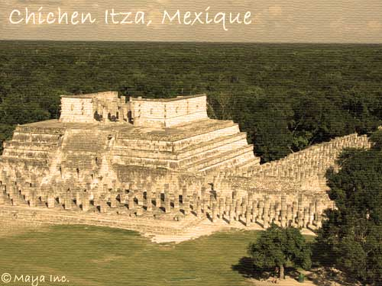
Image 2 : cette carte postale vient de mon ami mexicain qui m'a aidé à protéger certaines aires de ce site Maya.
Source : Service national du RÉCIT de l'univers social ethttp://www.flickr.com/photos/jimsnapper/52536242/
Image 3 : j'allais dernièrement au Cimetière Notre-Dame-des-Neiges à Montréal et je suis passé devant la tombe d'Émile Nelligan.
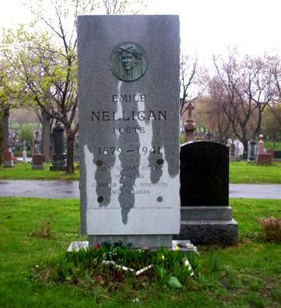
Source:http://www.flickr.com/photos/36804638@N00/14587827/

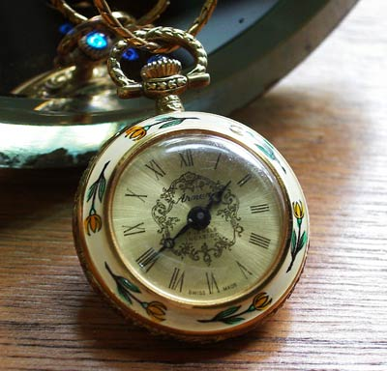
Image 4 : ça c'est la montre que mon père m'a léguée. Elle appartenait à mon grand-père et elle ne me quitte jamais.
Source:http://www.flickr.com/photos/nuanc/195532848/in/set-72157594207886720/

Annexe 1.2 :

Le mont Everest  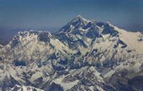  Source : http://www.flickr.com/photos/  babasteve/63165565/ | Un album de photographies  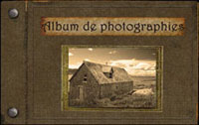  Source : Service national du RÉCIT de  l'univers social
Les recettes de grand-maman  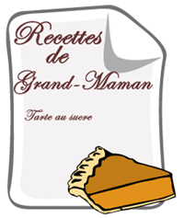  Source : Service national du RÉCIT de  l'univers social | L'article 1 de la Déclaration universelle  des Droits de l'Homme    Source : United Nations Photo
Un journal intime    Source : Service national du RÉCIT de  l'univers social | La basilique Notre-Dame de Montréal  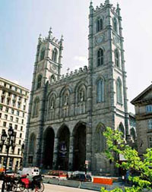  Source : Service national du RÉCIT de  l'univers social
René Lévesque lors d'un discours  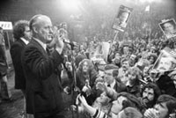  Source :http://data4.collectionscanada.ca/ | Le rocher Percé  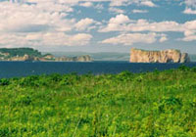  Source : Service national du RÉCIT de  l'univers social
Un diplôme scolaire  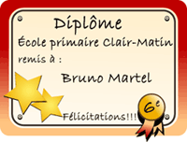  Source : Service national du RÉCIT de  l'univers social | Les pyramides d'Égypte  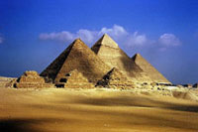  Source :  http://www.flickr.com/photos/  dragonwoman/32666488/
Une vieille montre de grand-papa  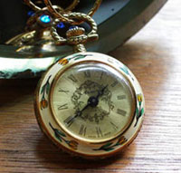  Source : http://www.flickr.com/photos/nuanc/  195532848/in/set-72157594207886720/ | Un chandail commémorant  un exploit personnel  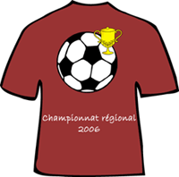  Source : Service national du RÉCIT de  l'univers social
Annexe 1.3
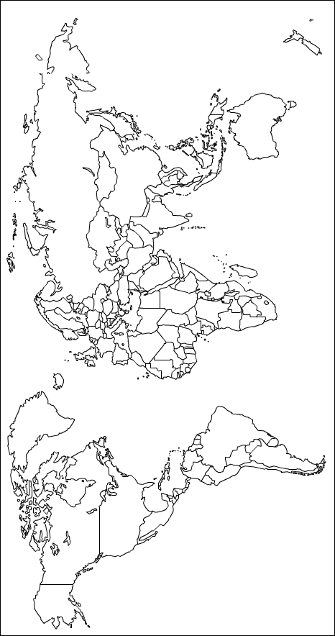
A) L'Acropole d'Athènes, Grèce, Europe  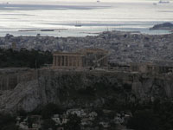  Source : http://www.flickr.com/photos/  25001294@N00/83528703/ | B) Les pyramides d'Égypte, Afrique  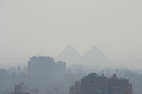  Source : http://www.flickr.com/photos/  milpalabras/3294488/ | C) Le Colisée de Rome, Italie, Europe  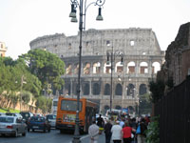  Source : http://www.flickr.com/photos/  sygyzy/66048865/
D) La Cité interdite à Beijing, Chine, Asie  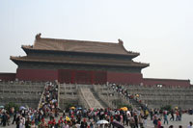  Source : http://www.flickr.com/photos/  natekoechley/14268484/ | E) La ville de Québec, Canada, Amérique  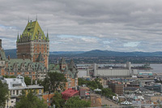  Source : http://www.flickr.com/photos/  eggrollboy/40842233/ | F) La basilique Sainte-Sophie à Istanbul, Turquie, Asie  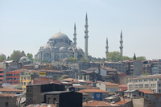  Source : http://www.flickr.com/photos/  ckindel/135425762/
G) La ville de Venise, Italie, Europe  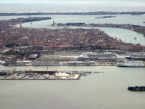  Source : http://www.flickr.com/photos/  kh1234567890/9781402/ | H) Un temple de Kyoto, Japon, Asie  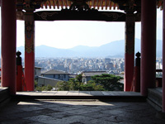  Source : http://www.flickr.com/photos/  jgelens/47710234/ | I) La cité de Carcassonne, France, Europe  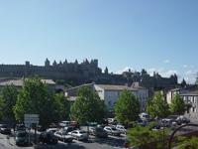  Source : http://www.flickr.com/photos/  Abridgeover/154119243/
K) La tour Eiffel, Paris, Europe
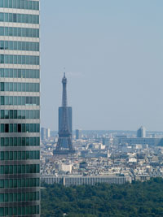
Source : http://www.flickr.com/
photos/djof/206194698/
Annexe 1.4 :

Ville de Québec | Ville d’Athènes
Le Vieux-Québec et le fleuve Saint-Laurent  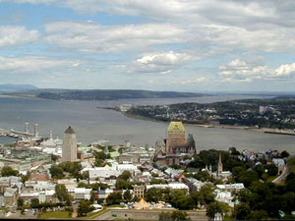  Source : René Clovis Babin, Québec en images | L'Acropole  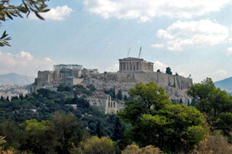  Source : wallyg, Flickr
Le Château Frontenac  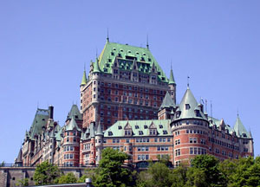  Source : Denis Chabot, Québec en images | Le Parthénon  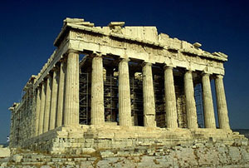  Source : stoa.org
L'Assemblée nationale  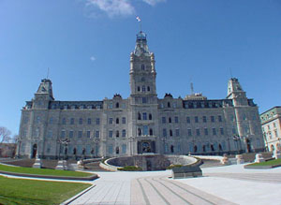  Source : Pierre Gignac, Québec en images | L'Odéon, situé sur les flancs de l'Acropole  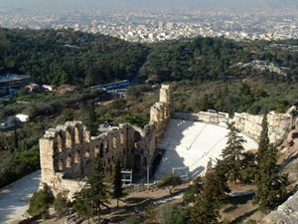  Source : Wikimédia
Le Bonhomme Carnaval  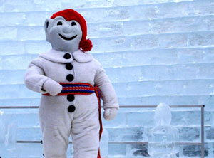  Source : neilernst, Flickr | Les Jeux olympiques d'Athènes en 2004  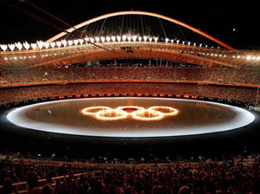  Source : Wikimédia
Annexe 2.2 :

Illustration du site de Québec lors de l'arrivée de Champlain

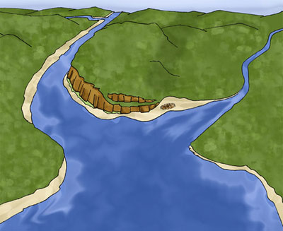
Source : Service national du RÉCIT de l'univers social
Annexe 2.4.1

Caricature 1 :
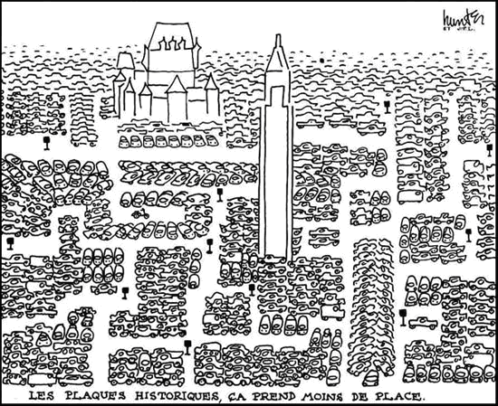
Source : Raoul Hunter, Bibliothèque et Archives nationales du Québec, P716, P63-04-03

L’urbanisation et les « nécessités » de la vie moderne peuvent devenir un faux prétexte pour réaménager ou détruire des sites patrimoniaux. Il est souvent plus facile de choisir de les détruire que de trouver des solutions durables et respectueuses du patrimoine. Les automobilistes, par exemple, doivent être conscients que leur mode de locomotion n’est pas adapté à une ville ancienne. À l’opposé, les autorités municipales, en charge de la protection du patrimoine, doivent imposer leurs plans de protection du patrimoine en sachant qu’elles posent un geste qui peut déplaire à certains intérêts dans l’immédiat, mais qui aura des répercussions positives à long terme.

Enjeu : protection du patrimoine face à des besoins liés à la modernité
Acteurs et motivations | Compromis et solutions
Automobilistes ou autres : répondre à un besoin immédiat comme le besoin d’espace ou répondre à des accommodements liés à un besoin moderne.  Autorités municipales : répondre à un besoin de protection du patrimoine à long terme et faire preuve de leadership et d’imagination pour permettre la cohabitation des besoins. | - Interdire la circulation automobile à l’intérieur d’un périmètre patrimonial.  - Favoriser les transports en commun.  - Stationnements souterrains.  - Avoir des politiques de conservation du patrimoine
Caricature 2 :

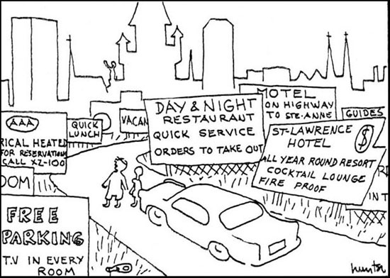
Source : Raoul Hunter, Bibliothèque et Archives nationales du Québec, P716, P58-07-31

Les villes patrimoniales aménagées en fonction de l’industrie touristique peuvent présenter des paysages dénaturés. Les changements apportés à un site patrimonial doivent être bien encadrés par les autorités concernées, pour qu’il garde ses attraits originaux. Ainsi, on s’assure de la conservation du patrimoine et de la pérennité de l’industrie touristique.

Enjeu : préserver l’intégrité du paysage d’un site patrimonial

Acteurs et motivations | Compromis et solutions
L’industrie touristique : aller chercher l’attention du touriste pour s’assurer d’un revenu.  Autorités municipales : s’assurer de préserver l’intégrité des paysages patrimoniaux. | - Imposer une réglementation stricte sur la publicité.  - Conscientiser les différents agents de l’industrie touristique de l’importance de la beauté du paysage pour les touristes.  -Créer des supports publicitaires officiels pour éviter une surabondance des espaces publicitaires extérieurs.
Caricature 3 :

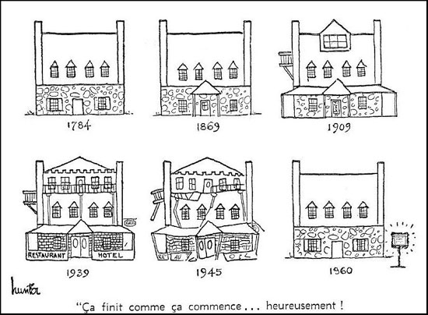
Source : Raoul Hunter, Bibliothèque et Archives nationales du Québec, P716, P60-03-24

La conservation et la restauration des sites patrimoniaux assurent une continuité historique et sont des témoins de notre passé collectif. Tous les citoyens sont responsables de la conservation et de la protection de ce patrimoine. Cependant, lorsqu’un propriétaire néglige la valeur patrimoniale d’un bâtiment, il est de la responsabilité des autorités municipales d’intervenir pour les obliger à respecter le cachet historique d’un site ou d’un bâtiment.

Enjeu : s’assurer de la protection des bâtiments patrimoniaux privés

Acteurs et motivations | Compromis et solutions
Propriétaires : négligent l’entretien de leur propriété ou n’ont pas les moyens financiers pour respecter la valeur patrimoniale du bâtiment.  Autorités de la ville : s’assurer de la protection de la valeur patrimoniale des propriétés privées. | - Établir des règles de protection des propriétés privées à valeur patrimoniale.  - Avoir du personnel pour conseiller les propriétaires sur la façon de mettre en valeur leur propriété.  - Avoir un programme de soutien financier pour les propriétaires.  - Exproprier au besoin les propriétaires récalcitrants.
Caricature 4 :

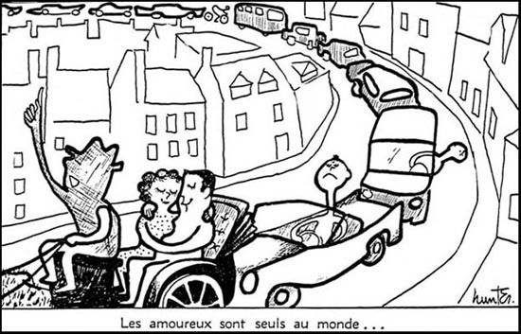
Source : Raoul Hunter, Bibliothèque et Archives nationales du Québec, P716, P59-07-16

Les résidents qui vivent toute l’année dans une ville patrimoniale doivent cohabiter avec les touristes. L’aménagement des sites patrimoniaux devient donc un enjeu important puisque les activités des uns ne concordent pas toujours avec celles des autres.

Enjeu : cohabitation entre les touristes et les résidents

Acteurs et motivations | Compromis et solutions
Touristes : profiter des vacances et des lieux.  Résidents : vaquer à leurs obligations et profiter de leur lieu de résidence permanente. | - Sensibiliser les résidents à l’importance de l’industrie touristique pour la vie économique de la ville.  - Sensibiliser les acteurs touristiques pour limiter leur envahissement face aux besoins des résidents.  - Instaurer des règlements municipaux pour favoriser la vie quotidienne des résidents.  - Sensibiliser les citoyens et les touristes à des comportements civiques et respectueux de tous.
Caricature 5 :

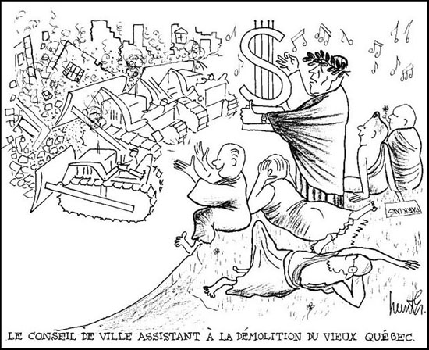
Source : Raoul Hunter, Bibliothèque et Archives nationales du Québec, P716, P63-03-26

La destruction de sites patrimoniaux semble insensée de prime abord. Cependant, certains y trouvent des avantages… mêmes ceux qui sont chargés de protéger notre patrimoine. C’est alors que les citoyens et les organismes de protection du patrimoine doivent se mobiliser pour démontrer aux élus que la protection du patrimoine doit s’élever au-dessus d’intérêts immédiats, individuels ou financiers.

Enjeu : protéger le patrimoine de décisions arbitraires de certains élus

Acteurs et motivations | Compromis et solutions
Élus : répondent à des motivations allant à l’encontre de la protection du patrimoine.  Citoyens et organismes : s’assurer de la protection du patrimoine et de faire valoir leur point de vue. | - Recourir à des processus de consultation avant la destruction de patrimoine.  - Demander l’avis de certains organismes de protection du patrimoine avant de procéder à des travaux sur un site patrimonial.  - Classer les sites et bâtiments selon une échelle de nécessité de protection.
Caricature 6 :

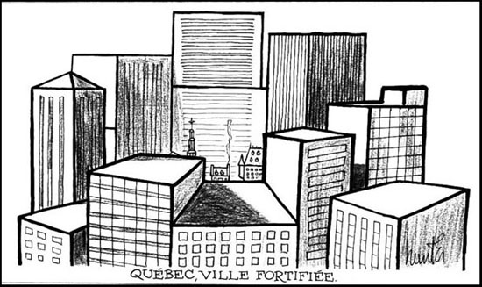
Source : Raoul Hunter, Bibliothèque et Archives nationales du Québec, P716, P62-10-17

Un territoire urbain est en constants changements. Cependant, dans une ville comme Québec, l’urbanisation peut facilement empiéter sur des sites qui ont une valeur patrimoniale. Il est donc important d’assurer la continuité historique en aménageant adéquatement ces sites dans un esprit de conservation. Il est évident, pour un promoteur immobilier, qu’un bâtiment construit sur un site patrimonial aura une plus grande valeur de revente ou de location. Cependant, il revient à la municipalité et aux citoyens de s’assurer que la ville conserve son caractère patrimonial.

Enjeu : protéger les sites patrimoniaux des développements immobiliers

Acteurs et motivations | Compromis et solutions
Promoteur immobilier : construire des bâtiments qui lui seront le plus rentable possible : dont sur des sites patrimoniaux.  Autorités municipales : préserver les attraits patrimoniaux d’un site. | - Interdire le développement immobilier à l’intérieur d’un certain périmètre d’un site patrimonial.  - Obliger les nouveaux bâtiments à respecter les particularités architecturales du site patrimonial.  - Limiter la construction de nouveaux bâtiments pour des fonctions politiques ou culturelles.
Caricature 7 :

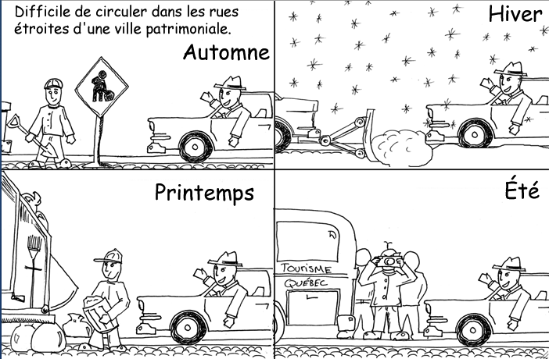
Source : Service national du RÉCIT de l’univers social

L’aménagement de l’espace dans la ville de Québec s’est fait en fonction des besoins du passé à une époque où il n’y avait ni autos, ni camions et seulement quelques milliers d’habitants. Un site patrimonial est donc rarement adapté à notre mode de vie moderne. Tous les usagers de la route subissent des contrecoups de l’étroitesse des voies de circulation : les gens de la voirie, les « déneigeurs », les éboueurs, les touristes et les automobilistes, etc.!

Enjeu : faire cohabiter les usagers de la route en site patrimonial

Acteurs et motivations | Compromis et solutions
Usagers de la route : circuler rapidement | - Donner une priorité aux services municipaux et au transport en commun.  - Faire un maximum de rues à sens unique.  - Imposer des frais pour entrer avec un véhicule dans un périmètre d’un site patrimonial.  - Interdire la circulation des automobilistes non résidents à l’intérieur de la ville patrimoniale.
Caricature 8 :

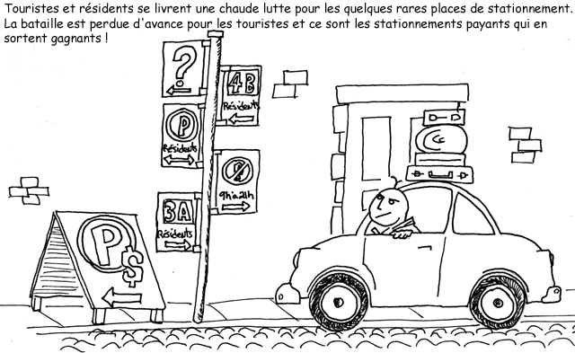
Source : Service national du RÉCIT de l’univers social

L’aménagement des villes patrimoniales est rarement compatible avec les besoins des automobiles. Les résidents qui vivent en permanence dans une ville patrimoniale ont sûrement un besoin et un droit prioritaire sur les autres. Cependant, les touristes ont aussi des besoins et apportent beaucoup à l’économie de la ville et des résidents à cause des emplois qu’ils créent.

Enjeu : satisfaire les besoins de stationnement des automobilistes

Acteurs et motivations | Compromis et solutions
Automobilistes résidents : avoir accès à une place de stationnement près de leur lieu de résidence en tout temps.  Automobilistes touristes : avoir accès à une place de stationnement près des lieux de visite. | - Favoriser les résidents  - Interdire l’accès des véhicules des non-résidents à l’intérieur de la ville patrimoniale  - Ouvrir des stationnements en périphérie et faire des liens de transport en commun entre les stationnements et les lieux de visite  - Imposer une taxe aux stationnements payants pour en construire d’autres en périphérie
Caricature 9 :

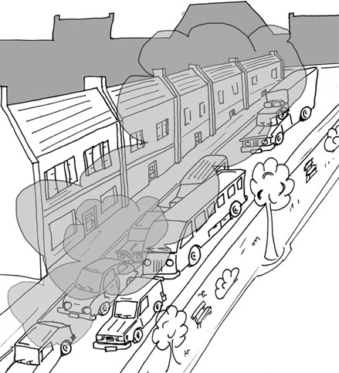
Source : Service national du RÉCIT de l’univers social

La pollution atmosphérique est maintenant le plus grand ennemi des patrimoines bâtis en territoire urbain. En effet, ces patrimoines ont subi, depuis une trentaine d’années, davantage de dommages causés par la pollution que durant tous les siècles précédents! Les gaz toxiques, émis par les tuyaux d’échappement des véhicules routiers ou par les usines, corrodent et désagrègent les matériaux tout en les décolorant. Le pire est qu’on ne peut réellement protéger ces patrimoines contre l’action de l’air. Il est cependant difficile de montrer du doigt un coupable en particulier. L’assainissement de l’air repose sur les épaules de tous et sur une politique environnementale musclée et globale. Il revient donc aux citoyens de faire pression sur les politiciens pour qu’ils appliquent des lois environnementales plus strictes.

Enjeu : protéger les patrimoines des polluants de l’air

Acteurs et motivations | Compromis et solutions
Conducteurs de véhicules : se déplacer ou travailler  Usines : produire des biens.  Citoyens : faire pression pour la mise en place de politiques environnementales.  Politiciens : se faire les promoteurs de l’environnement et être les initiateurs de la protection du patrimoine par l’entremise de lois en faveur de la qualité de l’air | - Faire la promotion du transport en commun.  - Imposer des normes anti-pollution sur les véhicules routiers  - Limiter l’accès aux centres patrimoniaux pour les véhicules routiers  - Imposer aux usines des normes pour l’émission de pollution  - Imposer une taxe à la pollution  - Faire la promotion d’actions citoyennes pour l’assainissement de l’environnement et de l’air  - Prendre des initiatives pour réduire son utilisation de la voiture (marche, vélo, autobus, covoiturage)  - Etc.
Caricature 10 :

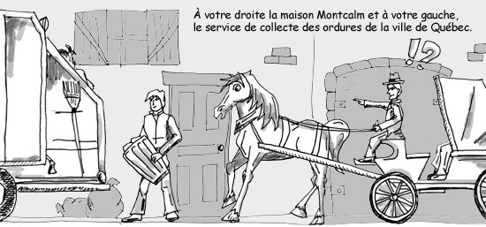

Les services municipaux, comme la collecte des ordures ou la restauration des bâtiments patrimoniaux, doivent composer avec l’aménagement et les particularités du site, mais aussi avec les touristes. Les uns ont un travail à faire, tandis que les autres viennent profiter des attraits de la ville. Il y a cependant des attraits qui ne sont pas toujours agréables à côtoyer.

Enjeu : faire cohabiter les services municipaux essentiels et le tourisme
Acteurs et motivations | Compromis et solutions
Services municipaux : faire leur travail malgré les difficultés du site et les désagréments occasionnés.  Touristes : profiter des vacances sans désagréments. | - Maximiser les services municipaux la nuit et durant les basses saisons touristiques.  - Sensibiliser les acteurs de l’industrie touristique aux nécessités municipales quotidiennes.  - Bloquer certaines rues pour accélérer les services.

Annexe 3.1

Carte de la ville d’Athènes
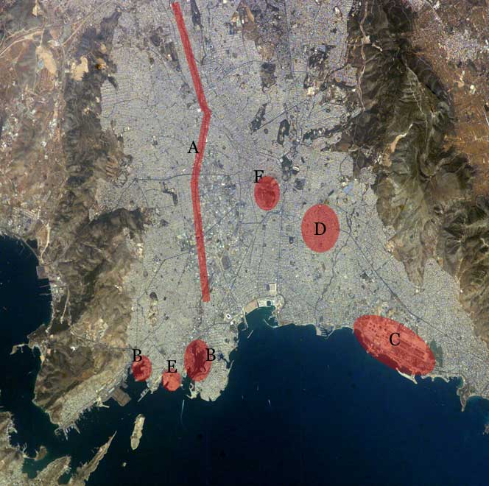
Source : NASA
Annexe 3.2
Image satellite de la région d'Athènes aujourd'hui, avec le relief
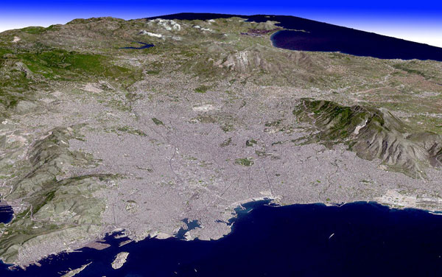
Source : NASA

Schéma de la région d'Athènes à l'origine
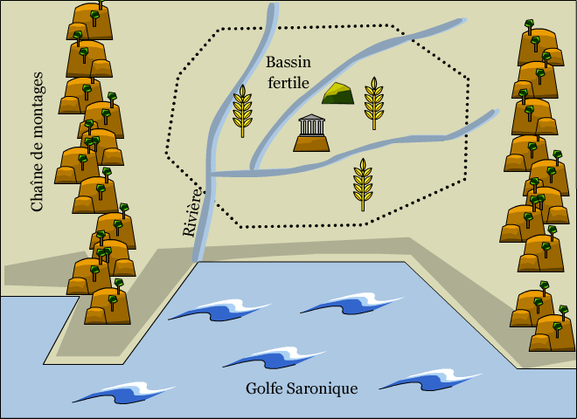
Source : Service national du RÉCIT de l'univers social
Annexe 3.4.2

Titre de mon croquis :

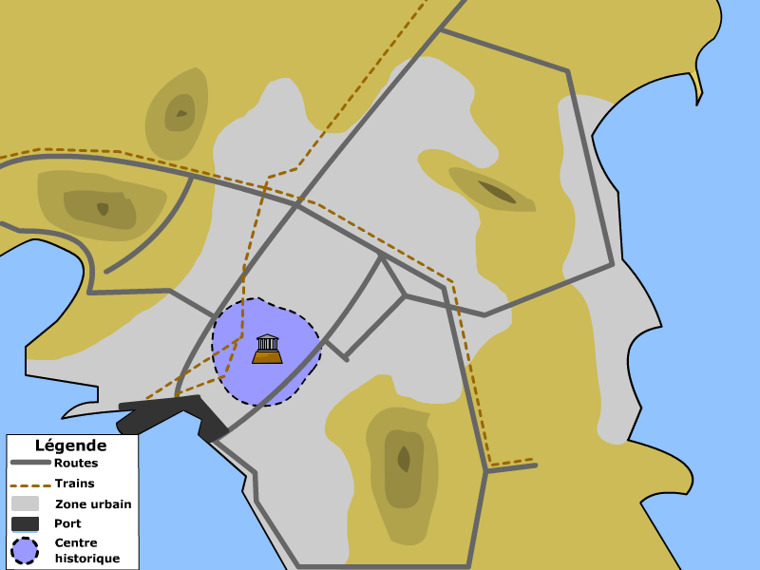Source : Service national du RÉCIT de l'univers social
Annexe 3.4.3

Titre de mon croquis :

Source : Service national du RÉCIT de l'univers social

